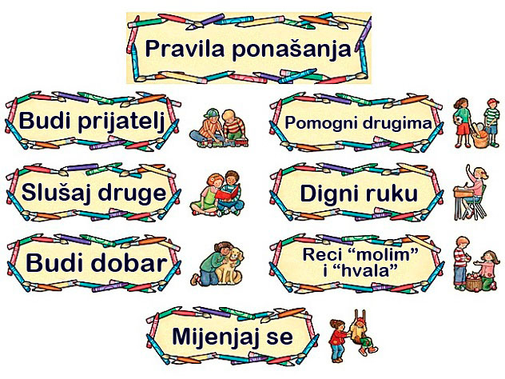

ZADATAK: IZREŽI I ZALIJEPI PRAVILA PONAŠANJA U BILJEŽNICU. UZ POMOĆ UKUĆANA PROČITAJ PRAVILA PONAŠANJA I RAZGOVARAJ O NJIMA SA SVOJIM UKUĆANIMA.

